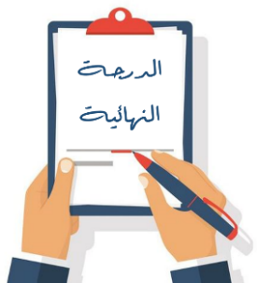
20

20

20

20
المملكة العربية السعودية
وزارة التعليم
إدارة تعليم منطقة ......
مدرسة ....................
اليوم: .....................
التاريخ: / / 1445هـ

اختبار منتصف الفصل الدراسي الثالث مادة العلوم للصف الخامس ابتدائي للعام الدراسي 1445 ه
اسم الطالبة: ................................................................. الصف: ..........................
1- أي التغيرات التالية تغير كيميائي؟
أ | انصهار الجليد | ب | حرق الخشب | ج | ذوبان الملح | د | هطول المطر
2- أي العبارات التالية تصف اللا فلزات؟
أ | موصلة للكهرباء | ب | جميعها مواد صلبة | ج | جميعها نشطة كيميائياً | د | توجد في الحالة الصلبة أو السائلة أو الغازية
3- ما الذي يحدث عند ارتفاع درجة حرارة جسم ما ؟
أ | يتمدد | ب | ينكمش | ج | يتجمد | د | يتكثف
4- أي مما يلي يدور حول نواة الذرة؟
أ | الجزيء | ب | البروتون | ج | النيترون | د | الالكترون
5- تغير حالة المادة من الحالة الصلبة الى الحالة الغازية مباشرة يسمى ..............
أ | التبخر | ب | الانصهار | ج | التسامي | د | التكثف

السؤال الأول: اختار الإجابة الصحيحة

السؤال الثاني: اضع علامة او امام العبارات التالية

- تصاعد الغازات دلالة واضحة على التغير الكيميائي.
- البروتون يحمل شحنة موجبة.
- الفلزات قابلة للطرق والسحب.
- المادة الكيميائية التي تنتج عن تفاعل كيميائي تسمى مادة متفاعلة.
- يستخدم الكلور للقضاء على البكتيريا.
السؤال الثالث: اضع المصطلحات التالية في مكانها المناسب

الجزيء
القابلية للطرق والسحب
الالكترونات
التغير الفيزيائي
التغير الكيميائي
المركب

- ................................. | قابلية المادة للتشكيل بأشكال مختلفة دون تكسر مكوناتها.
- ................................ | مادة تتألف من اتحاد عنصرين او اكثر.
- ................................ | جسيمات شحنتها سالبة وتدور حول النواة.
- ................................ | التغير الذي يحدث في تركيب المادة وينتج مادة جديدة.
- ................................ | التغير الذي ينتج عن شكل المادة دون تغير نوع المادة المكونة له.
السؤال الرابع: أكمل الفراغات التالية بما يناسبها

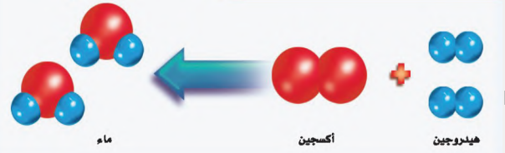

حالة المادة للعنصر ................
رمز العنصر .......................
العدد الذري للعنصر ...............
المواد المتفاعلة ............................
المواد الناتجة .............................

أضع الكلمات التالية في مكانها المناسب

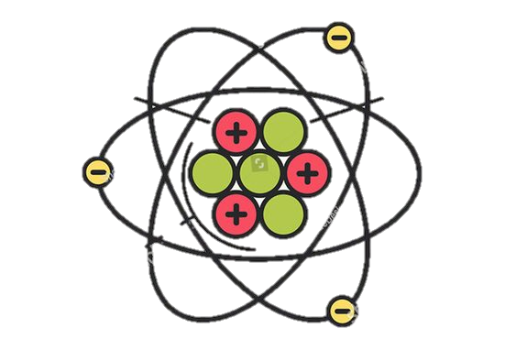
النواة
الكترون
بروتون
نيوترون
...........................
...........................

...........................
...........................
يمثل النموذج في الاعلى نموذج .........................

انتهت الاسئلة
دعواتي لكن بالتوفيق والنجاح
المعلمة: أمل الزهراني
المملكة العربية السعودية. |  | بسم الله الرحمن الرحيم
وزارة التعليم. |  | اختبار منتصف الفصل الدراسي الثالث
إدارة تعليم | مكتب تعليم | مادة العلوم | خامس الابتدائي | 20
مدرسة |  | اليوم: الإثنين | التاريخ: 18/10/1444هـ

اكتبي اسمك هنا: ................................................................

السؤال الأول (أ) اختاري المصطلح المناسب من بين الأقواس ثم اكتبـيه أمام كل تعريف  (الذرة – المواد المتفاعلة – درجة الانصهار) |  |  | 3
1 | يسمى أصغر جزء في العنصر بـ | .....................................
2 | تسمى الدرجة التي تنصهر عندها المادة بـ | .....................................
3 | المواد الأصلية التي توجد قبل بدء التفاعل الكيميائي تسمى | .....................................

السؤال الأول (ب) أجيبي عن الأسئلة التي أمامك. | 2 | 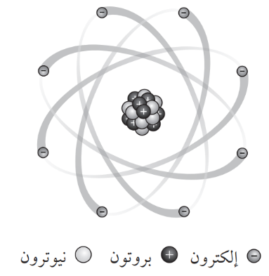
1- ماذا تمثل الرسمة التي أمامك؟
.............................................................
2- ما اسم الجسيمات التي تدور حول النواة وتحمل شحنة سالبة؟
...........................................................

السؤال الأول (ج) صلي العمود (أ) بما يناسبه من العمود (ب): |  |  | 3
العمود (أ) | الرقم | العمود (ب)
- الفلزات |  | عناصر تجمع بين خصائص الفلزات واللافلزات مثل السليكون.
- اللافلزات |  | عناصر ليس لها رنين مثل الكلور.
- أشباه الفلزات |  | عناصر موصلة جيدة للحرارة والكهرباء مثل الألومنيوم.
السؤال الأول (د) اذكري اثنان فقط من مؤشرات حدوث التفاعل الكيميائي. | 2
- ......................................................................
- .....................................................................

السؤال الثاني (ب) ضعي علامة (✓) أمام العبارة الصحيحة أو علامة (Χ) أمام العبارة الخاطئة: |  | 5
1 | حرق الخشب يعد مثال على التغيرات الكيميائية. | ( )
2 | تحول المادة من الحالة الصلبة إلى الحالة الغازية مباشرة دون المرور بالحالة السائلة يعرف بـ التسامي. | ( )
3 | يتكون الصدأ نتيجة اتحاد الحديد مع الأكسجين الموجود بالهواء الجوي. | ( )
4 | تقاس درجة الحرارة بالمتر. | ( )
5 | العنصر هو مادة نقية تتألف من اتحاد مركبين أو أكثر. | ( )

السؤال الثاني (أ) اختاري الإجابة الصحيحة لكل فقرة من الفقرات التالية. |  |  | 5
1- أي المواد التالية من أشباه الفلزات
(أ) البورون | (ب) النحاس | (ج) الحديد
2- أي المواد التالية تستعمل عادة للقضاء على البكتيريا؟
(أ) الكلور | (ب) الكالسيوم | (ج) الصوديوم
3- ما الحالة التي تكون لها أعلى طاقة؟
(أ) صلبة | (ب) سائلة | (ج) غازية
4- ما الذي يحدث عند ارتفاع درجة حرارة جسم ما؟
(أ) انكماش | (ب) تكثف | (ج) تمدد
5- ما المركب الذي يشِّوهُ الفلز؟
(أ) الحمض | (ب) السكر | (ج) أكسيد الفلز

انتهت الأسئلة
معلمة المادة/ مها الحربي
المملكة العربية السعودية
وزارة التعليم
الإدارة العامة للتعليم بمنطقة ......

الاسم : ....................................
الصف : .........................
اليوم : ..........................
التاريخ : / / 1445 هـ

اختبار|( منتصف الفصل ) مادة العلوم للصف الخامس الفصل الدراسي الثالث لعام 1445 هـ

السؤال الأول :

5

5
أ ) نضع كلمة صح أو خطأ أمام العبارات الاتية :-
( )
( )
( )
( )
( )
1- اللافلزات رديئة التوصيل للحرارة والكهرباء .
2- كل عنصر كيميائي له أسم ورمز .
3- تتغير حالة المادة عندما تكتسب الحرارة او تفقدها .
4- يعتبر الحديد من اشباه الفلزات .
5- تزداد كثافة معظم المواد عادة عند تحولها من الحالة السائلة إلى الحالة الصلبة .

ب ) نختار الاجابة الصحيحة :-

1 | مادة نقية لا يمكن تجزئتها إلى مواد أصغر . .......
 | ( أ ) الذرة | ( ب ) العنصر | ( ج ) المركب
2 | عدد البروتونات في نواة الذرة . .......
 | ( أ ) العدد الذري | ( ب ) الرقمي | ( ج ) الجزيئات
3 | أكثر العناصر شيوعاً في الفضاء . .......
 | ( أ ) الحديد | ( ب ) الهيدروجين | ( ج ) الفضة
4 | من اللافلزات النشطة كيميائيا مثل . .......
 | ( أ ) الفلور | ( ب ) الأرجون | ( ج ) النيون
5 | تدور حول نواة الذرة . .......
 | ( أ ) الجزئي | ( ب ) الإلكترونات | ( ج ) البروتون

السؤال الثاني :-
يتبع

3

2

4
أ) نكتب المفهوم العلمي التي تدل عليه العبارات التالية ( الانكماش الحراري ، الذرة ، العنصر )

المفهوم العلمي | العبارة
 | مادة لا يمكن تجزئتها إلى مواد أصغر عن طريق التفاعلات الكيميائية
 | أصغر وحدة في العنصر تحمل صفاته
 | نقصان حجم المادة نتيجة تغير درجة حرارتها

ب ) نحدد استعمالات العناصر فيما يلي :-
1- الألمنيوم .........................................
2- الكلور ..........................................
3- السليكون ..........................................
4- الأرجون .........................................

ج ) نقارن بين خصائص الفلزات واللافلزات فيما يلي :-

الفلزات | اللافلزات

ج ) ما الذي يحدث عند أرتفاع درجة حرارة جسم ما ؟

...................................................................................................................................................................

انتهت الأسئلة

سكرة الشمري

